# 一、AIStation深度学习训练平台介绍

AIStaion提供深度学习训练所需硬件资源，支持主流深度学习框架，包括Tensorflower、PyTorch、Caffe、MxNet、PaddlePaddle，支持自定义其它框架环境。

# 二、用户配额信息

为保证资源合理分配，每个账号限制CPU核心为8核，GPU为1块（Nvidia Telsa V100s 32G显卡），磁盘100G，开发环境限制2个。

# 三、使用服务器进行训练步骤

1. 打开浏览器，访问网址（https://101.7.186.128:32206）并登录;

2. 点击“训练管理”并“创建”新的训练任务，根据需要选择相应的镜像、GPU、CPU资源。

备注：

（1）若已有镜像不满足训练要求，可创建开发环境进行环境配置，配置完毕后保存开发环境为镜像；

（2）训练前请删除运行中的开发环境，否则系统会提示GPU资源不足或一直提示排队中，删除自己配置的开发环境前及时保存为镜像；

（3）如使用者具有不同环境需求，可配置并保存多个镜像，训练时依据任务不同进行选取；不再使用的开发环境、镜像请及时删除；

（4）创建开发环境、进行训练时请勿选择超过账号限制（8核CPU、1GPU）的资源。

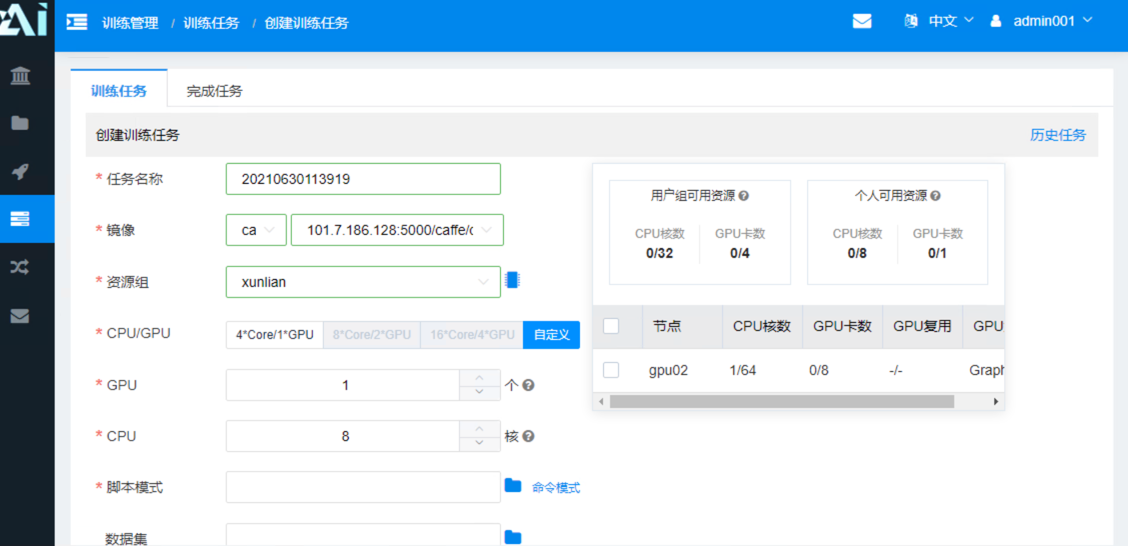

图3.1

# 四、服务器远程访问方法（临时）

## 4.1 如何访问AIStation

由于407软件与理论实验室为局域网IP，为实现远程访问，需要按照如下方式注册第三方工具借助有界面的服务器（为示区分，以下简称**访问服务器**，AIStation训练平台服务器简称**训练服务器**）进行内网穿透。

4.1.1 打开 https://openid.13a.com/register 并进行注册，如图4.1所示。

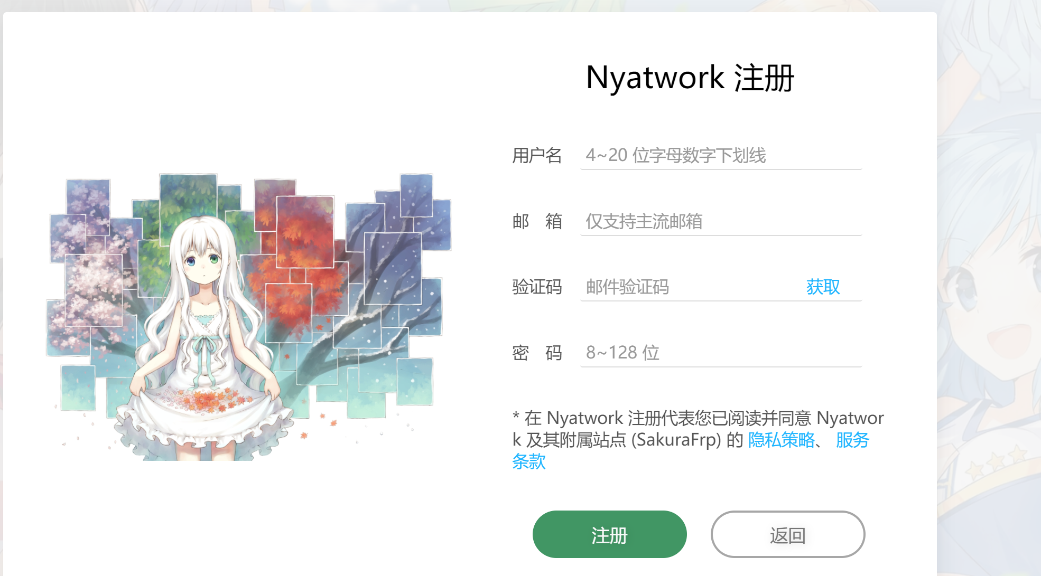

图4.1

4.1.2 注册完成后打开图4.2箭头所示网站，使用者需按步骤进行购买实名认证资格（如图4.3至图4.6所示），支付完毕后按照提示扫描支付宝进行实名认证。

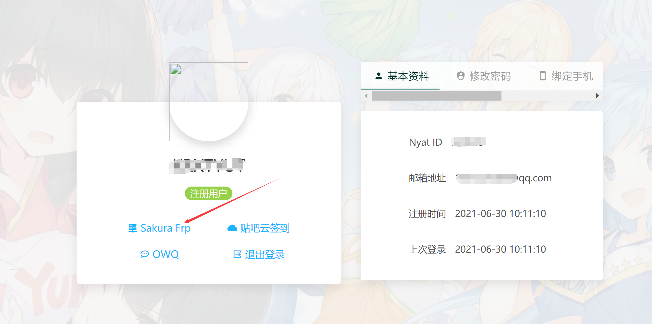

图4.2

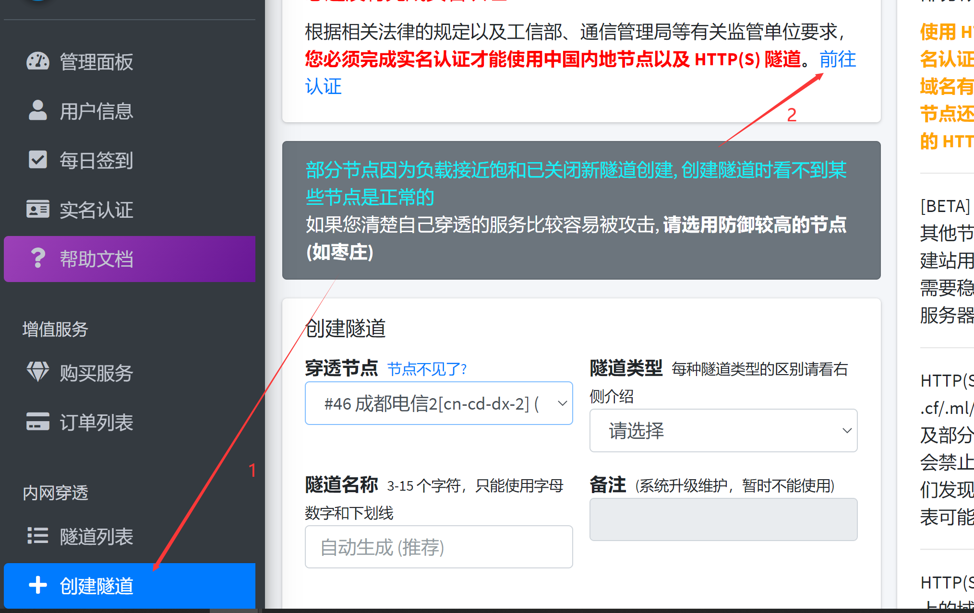

图4.3

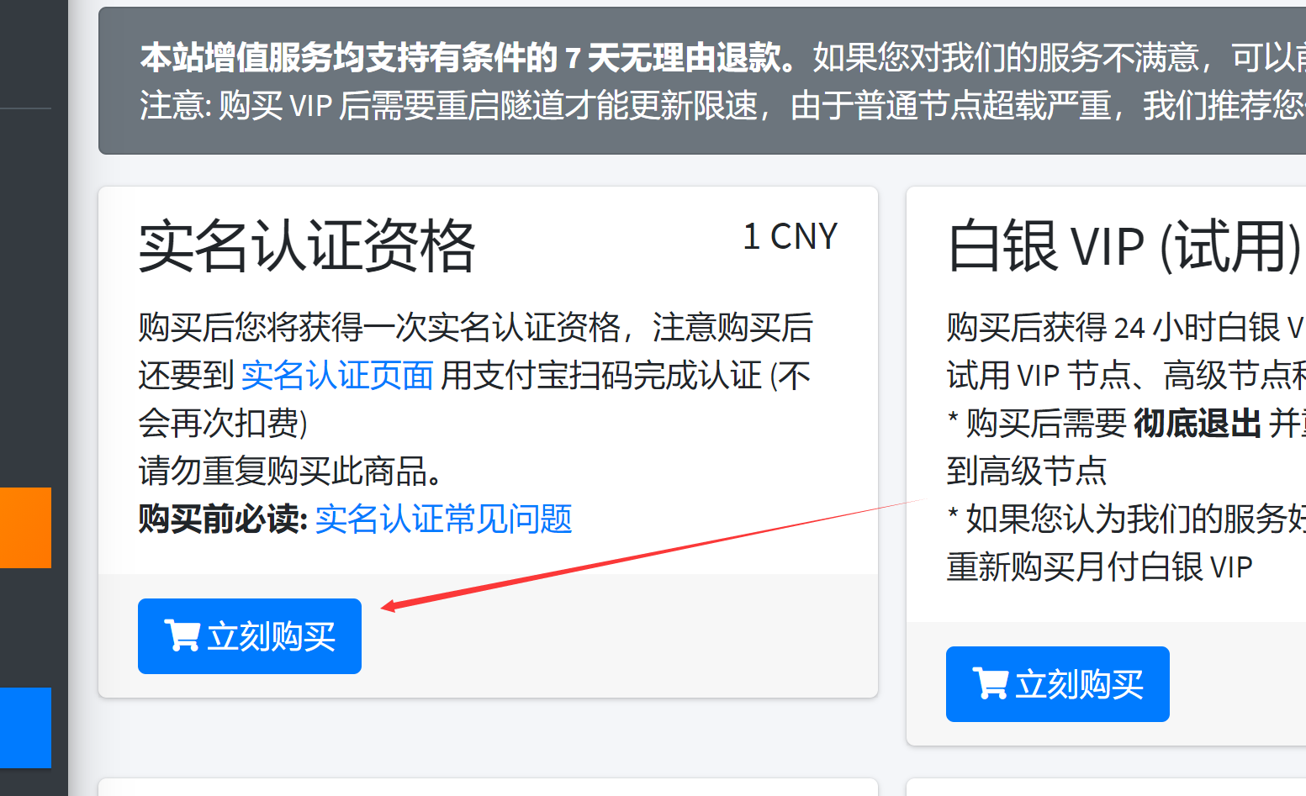

图4.4

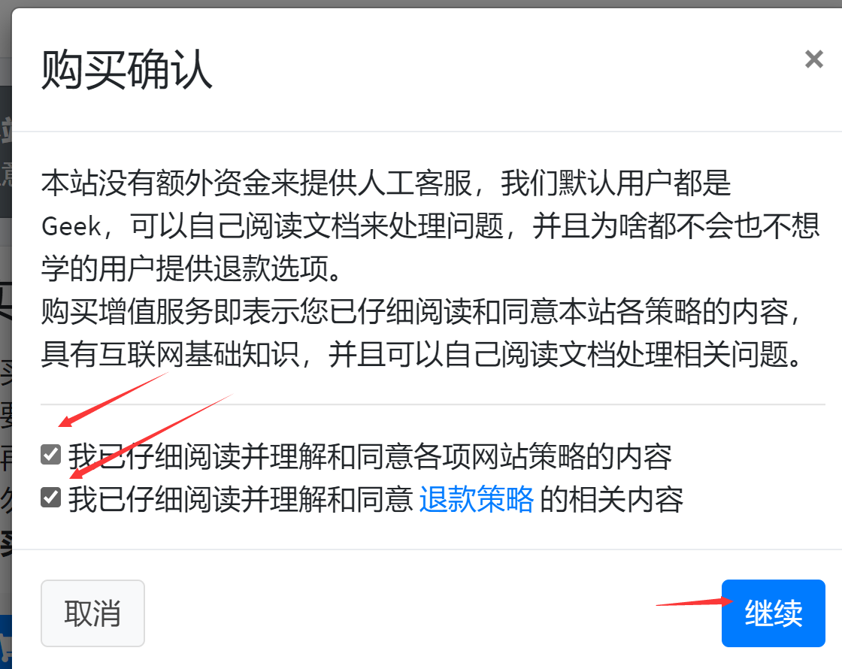

图4.5

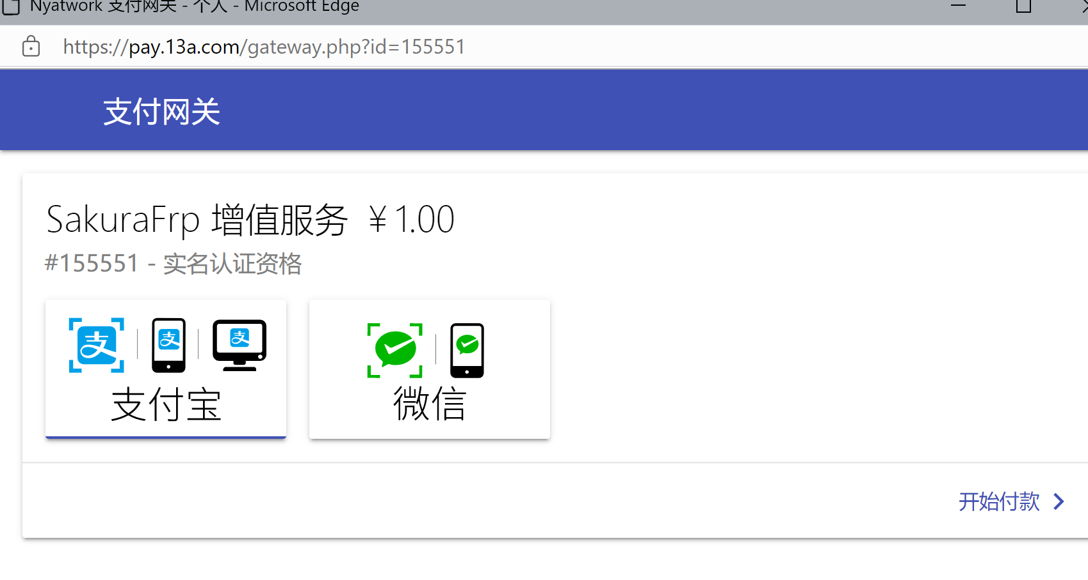

图4.6

4.1.3 实名认证之后，发送注册该网站时所用邮箱及密码以及申请的AIStation账号及密码至邮箱lixian.shandong@qq.com。格式如下图4.7。

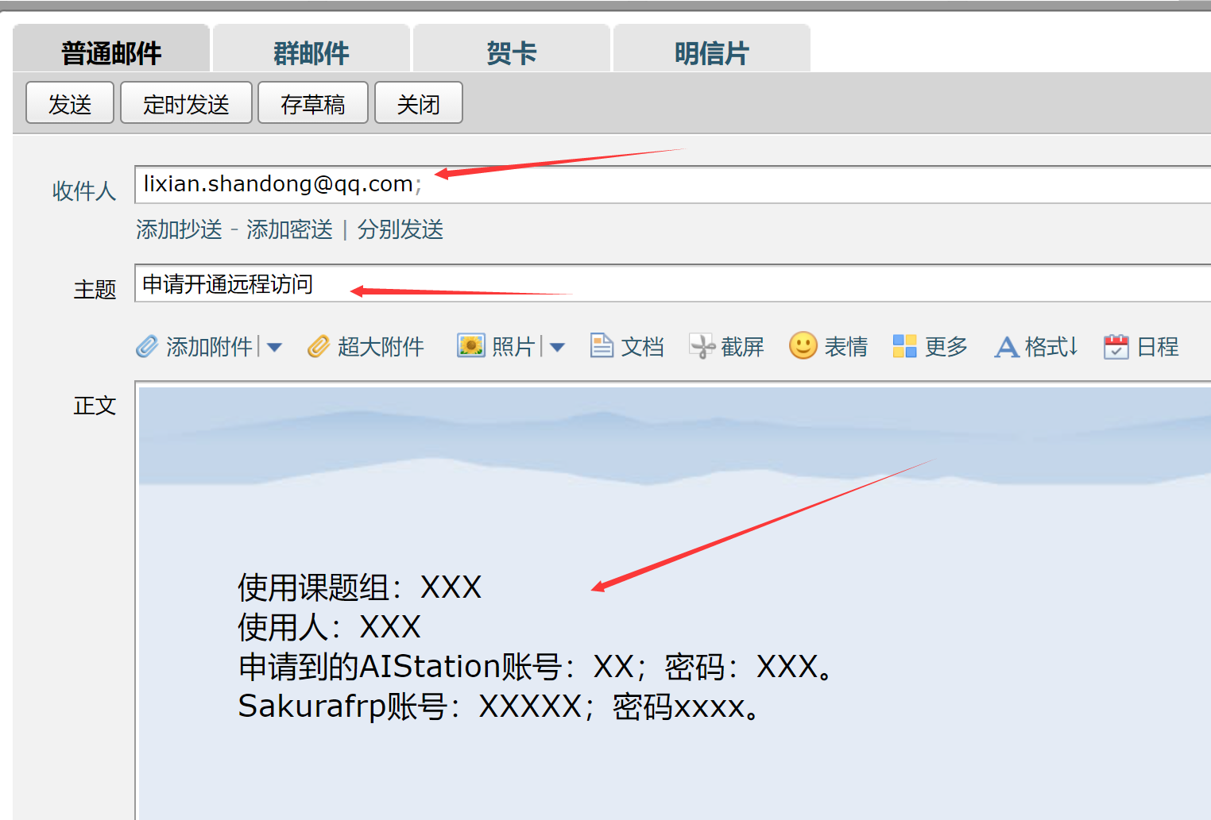

图4.7

发送邮箱得到回复之后可通过**Windows远程桌面连接**登录带有界面的服务器，之后打开浏览器进行所需深度学习训练（使用者电脑需允许远程访问，具体教程可自行搜索，除了**Windows远程桌面连接**外还可以使用**MobaXterm**）。

备注：

（1） 注册前请阅读该第三方网站各项规则说明，另该第三方网站限制每月流量，流量可通过签到方式获得。

（2） 使用者登录访问服务器之后，请勿退出运行中的软件，请勿进行重启、关机、更改服务器IP等影响正常访问的操作，请勿使用包括但不限于TeamViewer、向日葵、ToDesk、AnyDesk的其他远程连接软件私自进行远程连接。

## 4.2 文件传输

推荐流程，本地上传至**访问服务器**专属文件夹（如图4.8所示）后上传至**训练服务器**专属文件夹。

可将文件通过Xftp、远程桌面连接的文件传输功能、个人云盘方式进行传输。

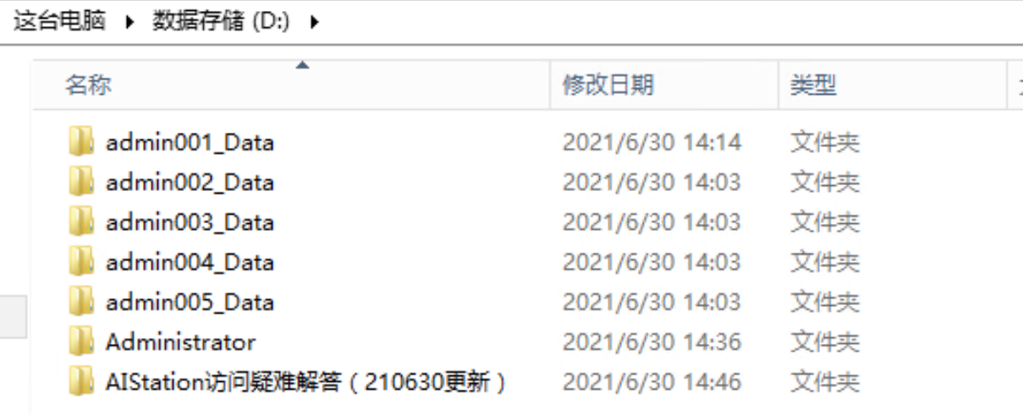

图4.8

如有传输大文件（大于5G）的需要，自行前往407后门处，连接“407软件与理论实验室”无线网络，密码为12341234，新建一个开发环境，并通过Xftp连接该开发环境后进行传输。